МБУК Центральная библиотека МР Благоварский район

Утверждаю
Директор МБУК
Центральная библиотека
_______________ Шиль А.Ф.

ПРОЕКТ
«Культурное наследие России»

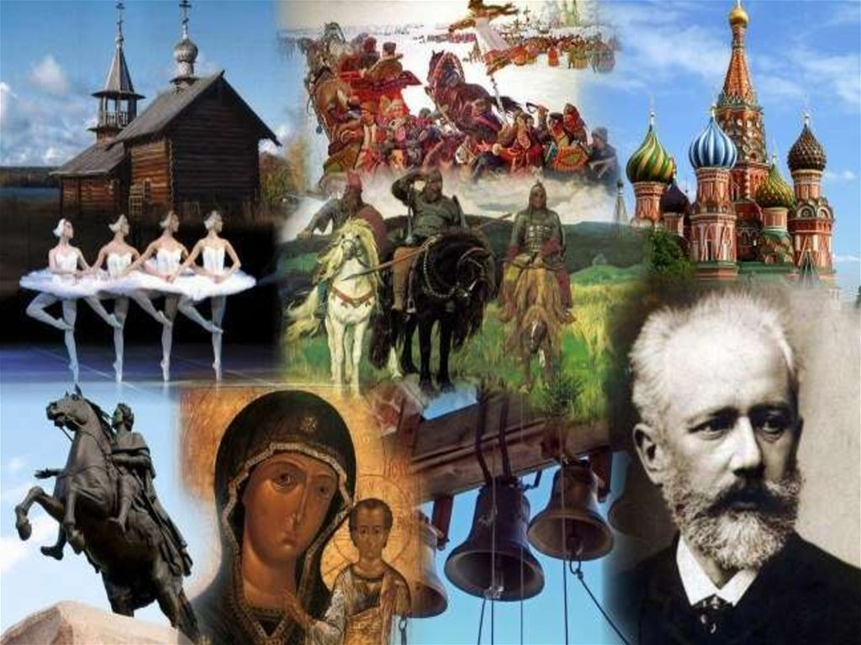

Сведения о проекте
Сроки реализации проекта: с 01 февраля по 20 декабря 2022 года.
Руководитель проекта: Шиль Ангелина Францевна – директор МБУК ЦБ
Адрес: 452740 Благоварский район, с.Языково, ул.Ленина 16
Исполнители проекта:
- Токбулатова Ильмира Финисовна, заведующая методическим отделом
- Кувшинова марина Владимировна, заведующая отделом обслуживания ЦБ
- Рамазанова Алсу Ниловна, заведующая детской библиотекой
- Библиотекари сельских библиотек филиалов
Краткое содержание проекта - Проект предполагает проведение ряда мероприятий, направленных к приобщению к традициям, устному народному творчеству, музыкальному фольклору детей и подростков.

Аннотация проекта
Сохранение культурного наследия народа, его совершенствование по мере развития общественного сознания является необходимым условием существования как нации. Ценность народных традиций огромна, а их утрату не восполнить никакими материальными благами.
Каждый современный человек интересуется историческим прошлым своей страны. Жизнь становится намного увлекательней, если узнаешь новое об истории родного государства, народа. Уникальные сооружения прошлого удивляют своим многообразием и необычными формами. Многочисленные памятники зодчества, созданные в неповторимом стиле, восхищают нас.
В современном обществе большое внимание уделяется знанию исторического прошлого своего народа, священных мест, поэтому данный проект направлен на знакомство учащихся с культурным наследием своих предков; воспитание духовно богатой и высоконравственной личности, подлинного гражданина и патриота, любящего свою Родину.
Цель культурного воспитания – Формирование духовно-нравственных качеств подрастающего поколения, воспитания чувства гордости за свой народ, свои традиции , любви и уважения к истории своей Родины.

Задачи культурного воспитания:

- изучение национальной культуры;
- воспитание бережного отношения к историческому и культурному наследию России;
- приобщение к традициям, устному народному творчеству, музыкальному фольклору;
- учить детей видеть красоту в окружающем нас мире.

Актуальность.

Актуальность проекта обусловлено тем, что чувство любви к Родине и к культуре многогранно по содержанию – это и любовь к родным местам, и гордость за свой народ, и ощущение своей неразрывности с окружающим миром, и желание сохранять и приумножать богатство своей родины.
Поэтому нашей задачей, как библиотекарей, является: воспитание у ребенка любви и привязанности к своей семье, дому, детскому саду, улице, городу, стране. Формирование бережного отношения к природе и всему живому. Воспитание уважения к труду, развитие интереса к русским традициям и промыслам, формирование элементарных знаний о наших предках, расширение представлений о городах, знакомство детей с символами государства (герб, флаг, гимн), развитие чувства ответственности и гордости за достижения страны, формирование толерантности, чувства уважения к другим народам, их традициям. Данные задачи решаются во всех видах детской деятельности: на занятиях, на экскурсиях, в играх, в поездках и в быту.
Чувство Родины начинается с восхищения тем, что видит перед собой малыш, чему он изумляется и что вызывает отклик в его душе. И хотя многие впечатления не осознаны им глубоко, но пропущенные через детское восприятие, они играют огромную роль в становлении личности.

Проект рассчитан на детскую и юношескую группу пользователей.

Организации, участвующие в реализации проекта
Общеобразовательные школы
Детская библиотека
Центральная модельная библиотека
сельские дома культуры и сельские клубы

План мероприятий в рамках проекта
№ | Название мероприятия | Формы работы | Срок выполнения | Место проведения
1 | «Национальная  культура народов России» | Книжно-иллюстративная  выставка |  | Все библиотеки
2 | «Год культуры шагает по стране» | Час информации | Февраль | Янышевская сельская библиотека
14 | «Весна славянского братства» | Праздник народного творчества и культуры | Март | Кучербаевская сельская библиотека
3 | «Радуга национальных культур» | Конкурс рисунков | Март | Мирновская сельская библиотека
17 | «Страна Мастеров» | Районный конкурс | Март | Центральная библиотека
4 | «Край мой Благоварский» | Праздничная программа | Апрель | Каргалинская сельская библиотека
8 | «Щедра  талантами родная сторона» | Акция | Апрель-Май | Шарлыковская сельская модельная библиотека
6 | «В стране русского языка» | Интеллектуальная игра | Май | Первомайская сельская модельная библиотека
5 | «Родной край» | Квест | Июнь | Детская библиотека
7 | «Славянское чудо – русская речь, сегодня, сейчас – её нужно сберечь!» | Познавательно-игровая программа | Июль | Балышлинская сельская модельная библиотека
16 | «Звени и пой, златая Русь!» | День русской культуры | Август | Благоварская сельская модельная библиотека
9 | «Не говори шершавым языком» | Библио-ринг | Сентябрь | Пришибская сельская модельная библиотека
11 | «Родина, родные, близкие,  друзья» | Краеведческий вечер | Октябрь | Ямакаевская сельская модельная библиотека
13 | «Руки мастера дивное дело творят» | Мастер-класс | Октябрь | Кашкалашинская сельская библиотека
12 | «Навек любимый-край родной» | Интеллектуальная игра | Ноябрь | Удрякбашевская сельская библиотека
15 | «Забытые мелодии – отрада для души» | Ретро – вечер | Ноябрь | Тановская сельская модельная библиотека

Ожидаемый результат:

В ходе реализации проекта, учащиеся вовлечены в различные виды деятельности: виртуальные экскурсии, концертную деятельность, встречи с художниками, квесты, классные часы и просмотры фильмов, что должно положительно и эмоционально затронуть струны детской души, сформировать яркие, живые эмоции. Дети приобретут способность искать ответы на сложные вопросы, критически мыслить. Они смогут развить чувства вкуса, приобщиться к народной культуре, культуре своих предков самым тесным образом, что поспособствует формированию положительных ценностных ориентаций, объединяя и воспитывая взрослых и детей. Привлечение родителей будет способствовать правильному микроклимату в семье, формировать уважение и чувства долга к старшему поколению.

